Накормите голодающих детей в Зимбабве
Малышка голодна. Очень голодна. Она уже и не помнит, как это – наесться досыта. У нее замедлен рост. Она все время уставшая и часто болеет. В доме совсем нет еды. А если бы и была, то нет ни дров, ни электричества, чтобы ее приготовить. А даже если бы и были, ее истощенная мать слишком слаба и больна, чтобы что-то готовить.
Насколько все плохо, по вашему, может быть в Зимбабве? Много лет эта страна переживает один кризис за другим. Гиперинфляция, нехватка валюты, нехватка топлива, перебои с электричеством – все это так знакомо жителям Зимбабве.
Постоянно добавляются все новые и новые проблемы: в 2019 году в стране разразилась засуха, самая сильная за последние десятилетия, а в 2020 году вспыхнула эпидемия коронавируса. До сих пор действует карантин и комендантский час, что приносит людям дополнительные трудности. Нет работы, люди в одночасье лишились дохода. Фермеры не могут выходить в поля. Надвигается голод.
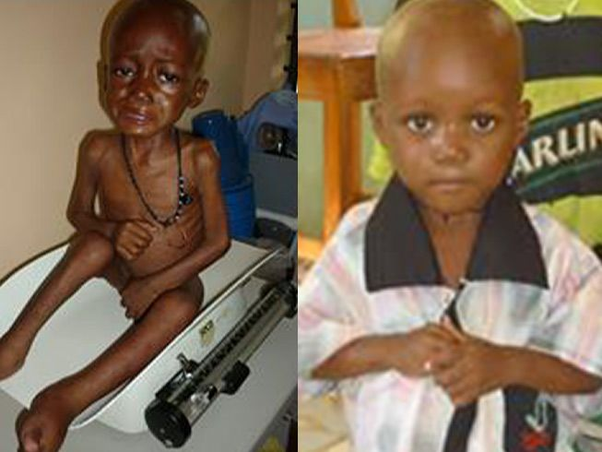
“Многие из наших бедных членов церкви сильно страдают от ужасного голода”, - написал Фонду Варнава в прошлом месяце один из пасторов в Зимбабве. Даже солдаты и полицейские, которых так боятся, тоже исхудали от голода. По подсчетам, к Рождеству в продовольственной помощи будут нуждаться две трети населения страны.
Где бы ни вспыхнул голод, сильнее всего страдают дети и старики. В Зимбабве дети страдают от недоедания, задержки роста и пеллагры (дефицит витамина B3). Им бы идти в школу, но учителя бастуют, требуя утроить им зарплату, чтобы получать хотя бы прожиточный минимум.
Чтобы одному ребенку хорошо питаться, нужно 14 рублей в день
Присоединяйтесь к Фонду Варнава, чтобы позаботиться о здоровье и полноценном развитии детей в Зимбабве.
Специальная каша под названием «ePap», приготовленная из маиса и соевых бобов с добавлением витаминов и минералов, поможет укрепить здоровье детей всего за несколько недель. Это уже готовая смесь, в которую нужно просто добавить теплой или даже холодной воды. В результате получается каша, похожая на обычную маисовую кашу, которую едят в Африке. Одному ребенку семи лет в день требуется 50 г сухой смеси, это стоит ₽14p ($0.18). Малышам до шести лет нужно в половину меньше.
Оптовая цена значительно ниже, поэтому Фонд Варнава хочет закупить восемь тонн такой смеси в Южной Африке и отправить ее в Зимбабве. Мы уже договорились о скидке на крупную закупку, так что даже с учетом транспортных и таможенных расходов стоимость получается на 16% ниже, чем если покупать эту смесь в Зимбабве. Наши опытные проектные партнеры в Зимбабве уже готовы и ждут, чтобы распределить эту помощь среди самых нуждающихся. Ваша поддержка поможет нам воплотить эти планы в реальность.
Пожалуйста, поучаствуйте в этой помощи нашим братьям и сестрам в Зимбабве, где до карантина около 60% населения регулярно посещали церкви. На ₽2800 ($36) можно купить 10 кг сухой смеси ePap – этого хватит, чтобы обеспечить витаминами и микроэлементами троих детей на два месяца. Чтобы поддержать этот проект, при перечислении пожертвований указывайте в комментариях код проекта 91-721 (Продовольственная помощь Зимбабве).

